SARË GJERGJI (PhD canditat)


Tel.: 044 132 368, E-mail: stublla_gj@hotmail.com
Lindi më 15.12.1965, Stubëll e Epërme, Viti, Kosovë.
Studimet për letërsi i kreu në Universitetin e Prishtinës. Katër semestrat e magjistraturës dhe provimet i ka përfunduar po në Universitetin e Prishtinës, ndërsa temën e magjistraturës e ka mbrojtur në USHT. Nga viti 2012 ndjek studimet e doktoratës për Letërsi në Universitetin “Shën Çirili e Metodi”, Shkup. Është në prag të mbrojtjes së temës: Teksti biblik në letërsinë shqipe: prej letërsisë së vjetër tek realizmi, me mentor akademik Ali Aliun.
Është anëtar aktiv i Akademisë Evropiane të Arteve, Paris (Academie Europeenne des Artes), i Lidhjes së Shkrimtarëve të Kosovës dhe i shumë asociacioneve kulturore.
Botimet:
1. Golgotë, Drita, Ferizaj, 1994 (poezi);
2. Kontrast ngjyrash, Prometheus, Graz & Prishtinë, 1996 (poezi);
3. Terapia e vdekjes – requiem për Kosovën?, Ura & Martin Segoni, Gjilan, 2000 (poezi);
4. Peizazh toke, Eurorilindja, Tiranë, 2004 (poezi);
5. Foc nestnis (Zjarr i pashuar, në gjuhën rumune), Bukuresht, 2007 (poezi);
6. Dashuri e pambarim, T-Kom, Shkup, 2007 (financuar nga Ministria e Kulturës e Maqedonisë) (poezi);
7. Vitia 2009, udhërrëfyes”, Zyra për Informim Publik e Komunës së Vitisë, 2009 (financuar nga Zyra e OSBE-së në Gjilan. E botuar në gjuhën shqipe, serbokroate dhe një pjesë në gjuhën angleze) (udhërrëfyes-guidë për komunën e Vitisë);
8. Të tjerët për veprën letrare të Isak Ahmetit ose letërsia ndryshe e tij, (bashkautor me Zef Ahmetin), Albanisches Institut, St.Gallen, Zvicër, 2011 (kritikë letrare);
9. Legjenda e tërfilit, MediaPlusArt, Prishtinë, 2012 (poezi);
10. Stublla me shkollën e parë shqipe, 1584-1905, Lidhja e Shkrimtarëve e Kosovës, qershor 2014 (monografi);
11. Stublla, monografi, 2005 (grup autorësh).
Ka dhe dy libra në shtyp dhe disa të tjerë në dorëshkrim.
Ka botuar edhe shumë artikuj mbi: Karl Poperin, Platonin, Horacin, Buzukun, Ismail Kadarenë, De Radën, Konicën, Migjenin, Nolin e shumë autorë të tjerë; për praninë e Biblës në letërsinë evropiane dhe atë shqipe, si dhe një numër të konsiderueshëm shkrimesh të tjera nga publicistika, arti e kultura (të përfshira në libra, gazeta e revista të ndryshme shkencore - edhe me impakt faktor, brenda e jashtë vendit).
Çmimet letrare (disa syresh):
Çmimin vjetor për krijimtari, 1992 (nga Shoqata e Letrarëve të Rinj të Kosovës);
Çmimin kombëtar: Imazhi Shqiptar në Arsim (nga Forumi Imazh&Media), Tiranë, 2014:.
“Agim Ramadani”, 2003, 2005;
“Flaka e Janarit”, 2003, 2007, 2009, 2015 etj.;
”Muza e Agimit”, 2012, 2014;
“Esad Mekuli”, 2012 (LSHK);
“Akil Koci”, 2007 (për vëllimin poetik Peizazh toke);
”Shën Jeronimi Ilir”, 2012;
“Valët e Llapit”, 2013;
“Takimet poetike të Karadakut”, 2010, 2012 (Kumanovë) etj.

Poezia e Sarë Gjergjit, është e përfshirë në shumë antologji, ndër të tjera, në gjuhën shqipe (Fjala – Antologji e poezisë shqipe në Kosovë, Ballkan Free Press / Jalifat Publishing, 2013), rumune (Vullkani i durimit / Vulcanul rabdarii, Editura Do-Minor, Bukuresht, 2008) dhe gjermane (Ferdinand Laholli, Antohologie der modernen albanischen Lyrik, Doruntina Verlag, Buckeburg, 2003). Në vitin 2016 u përfshi edhe në Çağdaş Kosova Arnavut Şiiri Antolojisi Tanıtılacak (antologji e krijuesve shqiptarë në gjuhën turke)
Vepra e tij është bërë objekt studimi i studiuesve të shumtë, duke u vlerësuar lart nga kritika letrare. Vlerësime për veprën e Sarë Gjergjit kanë dhënë: Akademik Kolec Topalli, Prof. dr. Isak Shema, Prof. dr. Faik Shkodra, Prof.dr. Hysen Matoshi, Prod. Dr. Astrit Memia, Marius Chelaru, Mihai Antonescu, Isak Ahmeti, Prend Buzhala, Ramadan Musliu, Baki Ymeri, Fehmi Ajvazi, Nuhi Ismajli, Mehmetali Rexhepi, Nexhat Rexha e dhjetëra autorë të tjerë.

Si krijues u përfshi edhe në Leksikoni i shkrimtarëve shqiptarë 1501-2001, të autorit Hasan Hasani, Prishtinë, 2003, në numrin jubilar të 50 vjetorit të botimit të revistës letrare për fëmijë “Pionieri”, nr.1, Prishtinë, 1998, në: Psherëtimë për tokën, panoramë letrare e krijuesve të Kosovës Juglindore (1939-2003) I, të autorit Hysen Këqiku, Kurora, Gjilan, 2004 etj. Po ashtu, poezia e S. Gjergjit u përfshi edhe në revistën Kosova “İmza“, nr.40, tetor 2016 (në gjuhën turke).
Me kumtesa shkencore është paraqitur në disa konferenca shkencore, në Tiranë, Prishtinë, Tetovë etj..
Aktualisht redaktor (për Kulturë, Letërsi, Arte) i revistës shkencore Fakti shkencor, që botohet në Prishtinë Ish kryeredaktor i revistës Identiteti (Prishtinë), i revistës Lajmëtari (Graz) dhe redaktor përgjegjës i revistës Kalendari letrar (Prishtinë)..
Është ndër organizatorët e manifestimit letrar, kulturor e shkencor “Takimet e Dom Mikelit” si dhe botues i buletinit të manifestimit me të njëjtin emër.
Ka kryer punë të ndryshme: në arsim, këshilltar në asamblenë komunale të Vitisë (10 vite), zyrtar për informim i kësaj komune, udhëheqës i Caritasit Çek në Gjilan, nënkryetar i Kolpingut për Kosovë etj.
Sidomos në vitin 1989, ishte i angazhuar në organizimet e studentëve (protesta, greva) të UP-së, në Këshillin për Pajtimin e gjaqeve (për rajonin e Anamoravës), bashkë me veprimtarin e çështjes kombëtare, Halil Alidemën, Prof. Hasan Mekulin, Prof.dr. Isak Shemën etj.

Librat:
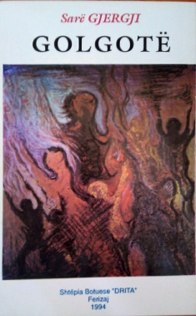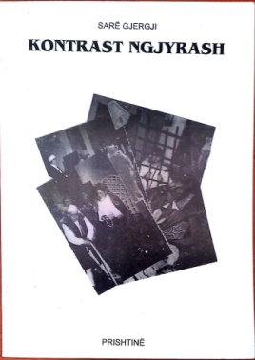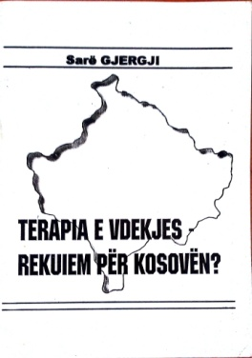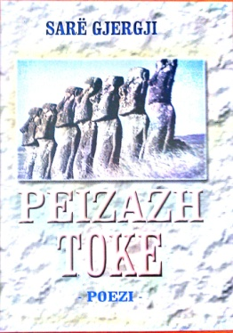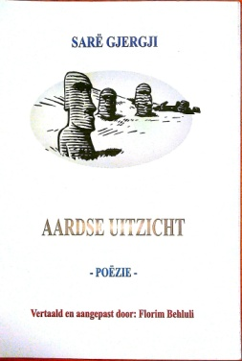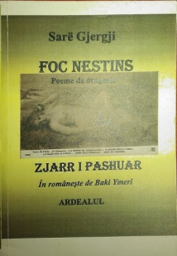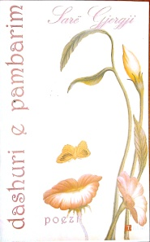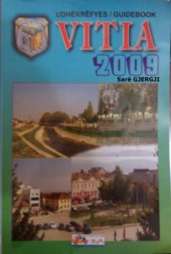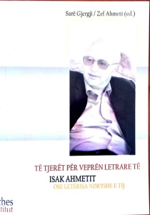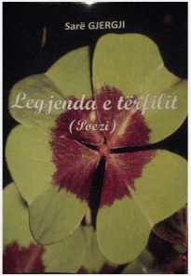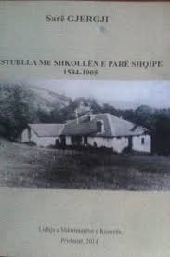
MARA
(ose: forbla unë)
Mara,
Ç’do më thuash për nimfën e malit e forblën?!
Për plugun e bujkut e farën e mirë, m’ke rrëfyer kaherë.
Për tokën e butë, t’kam folur unë, Mara.
(Karkalecat, trupin tim endin.
Mara, end pëlhurë!)
...
Rruga që ke zgjedhur,
Ku të shpie, Mara?!
Me hiena dhe gjarpërinj
Jetojmë çdo ditë!
Eh, Mara!
Mara!
PEMË JETE
Në fruta loti shndërruar
mollëzave të mia rrëshqet
si një portokall i pjekur...
Të rrahurat e zemrës m’ shpeshton
veç ti,
Hânë diellore!
ORKIDE
Ëndrrën zgjon e rrit - erëmira
magjishëm,
në atë petale mesi
buzët e mishta kur hap
sa shumë yje qiellit tim ndizen

sensuale e plot pasion
ti hijeshi e rafinuar
Orkide

prek malin në mua
tek rritet çdo kërcell imi në termosin tënd
njëmijenjë drithërima shpirtin tim vërshojnë

kur flutur nate bëhem
aromë e jote më deh mistershëm
pafund ngjyra n’trupin tim çelin
Orkide,
Orkide!
LEGJENDA E TËRFILIT NË SHTATOR
Të kam thënë e dashur
Sa u gëzohem gjetheve
të gjelbra në vjeshtë?
Si atë ditë,
kur ca filiza gëzimi
çelën një tërfil me katër fletë
dhe unë e këputa prej syrit tënd.
Naforë dhe verë shenjtërie
m’u bë zemra
Në kupë të saj 39 ditë
shkëndija ushqeu gjethja.
Të 40-n të preka shpirtin
si në legjendë
magjia e gjelbër
eliksirin derdhi
në gjakun tënd
në gjakun tim
në gjakun tonë.
Katër petale
një nga një shkulin sot
një lutje të madhe
me zë gjoksi:
Në emër të Atit (e para ra mbi sy)
Të Birit (mbi buzë e dyta)
Dhe Shpirtit të Shenjtë: (e treta mbi zemër)
Jetomë! (Oh... mbi dëshirë e katërta!)
O gjethëz’ e fatit,
Je Eva me një copëz klorofili në dorë
në shtegun e gjelbër drejt parajsës
je diell
je dielli im
që më përndez trupin kur të shoh…
LOTI
Ëndrrat e mia i jeton
me një copëz klorofili në dorë të Evës sime
trashëgim i të djeshmes,
rrugëtimi drejt amshimit është
Është tempull hyjnish
sysh zemrash
kjo ëmbëlsi e rafinuar heshtjeje
e shpirtit që shpërthen në çdo mot
sa herë brenda meje bie
semantika e asaj që lind e s’vdes
Loti,
tej botës m’rrokulliset
në çdo klithmë
kumti
E DIELA IME
Në ujë t’bekuar shndërruar
m’ke sot,
e diela ime,
n’Pemën e Jetës.
Ti, gurrë e pashtershme,
burim i ujit të gjallë,
më të eturin e botës më bën.
Ti, bukë e amshuar,
më të uriturin e botës.
Dhe unë zëshëm galdoj:
Kurrë mos pushoftë etja
as uria ime për ty,
e diela ime!
SOT
E shihja me sytë e shpirtit
plot afsh e doja
hardhinë kokërr pjekur
as kokërr as vile s’i mora dot
veç aromë e saj
n’trajtë zëri m’erdhi
e m’dehi shkëlqim i saj
çdo asht
ah, sa shumë e ndjeva sot
e s’di si t’ia them,
tash që heshtur më shikon!
TI JE VETË E DIELA
Sot është e diel,
kohë meshe është.
Etja ime,
dashuron e s’bën zë,
si diell gushti në parzmën tënde digjet
digjet e s’shuhet, e rritet.
Ti je dje dhe nesër
betim dhe naforë n’altarin e një kishe
(oh, të asaj kishe që vetëm ne e dimë)
prej nga vjen drita e të gjitha ditëve tona
gozhdë në duar e këmbë e n’zemër
frymëmarrja jonë
përtej çdo varri
përtej çdo harrimi
përtej çdo kohe
Ti je dje dhe nesër
toka ime e vetme
vetë e diela m’je
DITË E DIEL FESTE
1.
Prej së larti vjen urtia;
e pastër,
pajtuese,
e butë,
e plot mëshirë.
Përulem para Teje,
në dy gjunjë bie;
sërish zemrën Tënde shkallmova,
ofshanë shpirti im vajton
ndjesë kërkon.
Trishtimit më liro,
më rilind të panjollë
në saje të dashurisë sate
emrin Tënd të bekoj.
Ti,
të më duash
sërish
të të dua,
Ty,
e Shenjta e shenjtë!
2.
Më thua, sot: “Dua lumturinë tënde.”
Sa e sa herë të them:
“Të dua. Frymëmarrja ime je”,
e para teje bie përmbys,
unë tokësori,
hiret Tua duke kërkuar, Qiellore.
FRUTË PASIONI
E ndrojtur,
këmbëzbathur
e plot ëndrra
pavarësisht nëse qiell’ i ngrysur është
e mjegulla ka mbërthyer rrugët,
përtej çdo shikimi tinëzar e ndjellakeq,
ti më vjen:
në çdo shkronjë,
në çdo fjalë,
në çdo varg;
e m’bëhesh:
shkronja e parë,
fjala e parë,
vargu i parë;
më bëhesh
poezi
m’përthyhesh
në figura,
metafora,
e simbole;
etshëm,
ethshëm,
epshore,
në çdo qelizë timen ngjizësh
dhe në Ty
rilindem unë...
BUKURI E BOTËS
Mbarsur me retë
me të zezat re
shirat ia behën sërish
në prill
bubullin, vetëtin...
Unë që kam provuar makthin e dritës
e mungesën e ujit
marr udhë sërish e sërish
drejt teje,
bukuri e botës
gjersa sytë tanë t’ylbertë
terrin t’vrasin...
MARA
Tej Detit të Kuq...
tre ditë ka që udhëtoj nëpër shkretëtirën e shpirtit
etjen për t’ shuar
Uji yt i hidhur
Mara
uji yt i ëmbël
Nëse dëgjon zërin tim
ta dish
krejt etjen time
n’ujin tënd e mbolla
Etja ime
Mara
mbetet veç e jotja
NË MË SHUMË SE 3D MË VJEN
Dritë,
domosdoshmëri,
djegagur:
DIELL.
Dallgë,
derdhazë,
dilemë,
dorë,
djep,
dolli:
DET.
Domethënie,
dëshirim,
dalldisje,
degdisje,
dihatje,
dehje,
drithërimë,
dishtë,
ditiramb,
diademë,
dielbardhë:
DASHURI .
Hyjneshë hyjnuar,
në heshtje brenda meje digjesh!
HESHTJA
(në maj), 1
Tash frymën i zë,
këngë e zogut!?
E shtrirë gjerë e gjatë,
zhvesh lëkurën nga trupi,
nënkresë e vë.
Çdo ind e qelizë ia numëroj,
gjersa gjumit të zgjohet sërish
me këngën në buzë...
PA KOMENT
Ufff, ç’ paske qenë!!!
U err e qetësia ra, në çast.
Një pemë e zhveshur nga gjethet,
trupin e vet ha.
Në mijëra grimca drite përthyer në mijëra ngjyra,
një qengj pashkësh të bardha, përherë...
GJUHA SHQIPE
Burrërisht nëpër trajta lakohet e s’thyhet dot
plot finesë, e butë si grua
Gjuha Shqipe
kur gjini të kundërta flasin
bëhet frutë
ÇAST
Vdeksha
sa herë t’më duash
Sa herë s’më do
vdes
Më duaj, pra...
HESHTJA
(në maj), 6
Edhe sot më vjen,
veç se n’ trajtë tingulli,
kësaj radhe,
mes psalmesh,
ti,
Yll i bukur,
Lule, lule...
E diel me diell,
e heshtja m’djeg
më shumë se dielli
Vemi, ne, vemi,
shpirti im,
po ku vemi?!
Top of Form
Pëlqej

